ＢＳ東連発 第１３１号
２０１８年１０月１２日
地 区 委 員 長
団 委 員 長
ベンチャースカウト隊隊長
ボーイスカウト隊隊長 各位
日本ボーイスカウト東京連盟
進歩委員長 真山 明夫

東京連盟 技能章[鳥類保護章]講習会 開催のお知らせ

指導者の皆様方には、日頃お忙しい中をスカウト活動にご尽力いただき、厚くお礼申し上げます。
さて、東京連盟では、技能章取得の支援の一つとして、標記の講習会を下記の要領で開催することになりました。
この機会に多数のスカウトが受講されるよう皆様方の支援をよろしくお願いいたします。

記

目 的 ： 鳥類保護章取得のための支援
日 時 ： ２０１８年１２月１６日（日）９：３０ 集合～１６：３０解散予定
場 所 ： 都立葛西臨海公園内 鳥類園、ウォッチングセンター
募集人員 ： ４０名 ※受付は申し込み順とし、定数に達し次第、締め切ります。
内 容 ： 鳥類保護章の考査細目１．２．３．４．
事前課題 ： 鳥類保護章の考査細目 １ に取り組み、当日受付に報告書( A4版レポート用紙で作成)を
必ず提出すること。
※考査細目の1の「レポート提出」は、当日の講習会参加のための要件です。
主任講師 ： NPO法人 生態教育センター主任指導員 中村 忠昌 様
費 用 ： 参加費 \３,000.- ※資料代等
参加費は当日、受付時に支払い、領収書を受け取ること。
１１月２７日以降のキャンセルおよび欠席については、後日、全額を納入願います。
携 行 品 ： 筆記用具（野外でスケッチができるようA4以上の画板、色鉛筆など）、
弁当（会場の近くに売店等はありませんので弁当を必ず持参して下さい。）、雨具、
双眼鏡（できれば7倍以上）等の観察機材持っているスカウトは、持参して下さい。
服 装 ： スカウトの正装（防寒着の着用は可）
対 象 ： ベンチャースカウト及びボーイスカウト（中学２年生で１級スカウト以上）
集 合 ： 都立葛西臨海公園 鳥類園 ウォッチングセンター
受付開始 午前９：３０（１０：００開講）
JR京葉線 葛西臨海公園駅 徒歩約１０分 ※別紙の地図を参照
申し込み ： ２０１８年１１月２７日までに別紙申込書により各地区進歩委員長へ申込。
※各地区進歩委員長は、平成３０年１２月２日までに「申込書」を、鳥類保護章講習会担当
福田進歩副委員長に提出願います。
※開設責任者 東京連盟進歩委員会 鳥類保護章講習会担当者会委員長 福田副委員長 ０９０－８６８５－２５４８
※本講習会開催最小人数は２４名とします

事前課題の参考に
考査細目１．について、都民の鳥、区の鳥、生活圏で見かける鳥、ニュースなどで最近取り上げられた鳥、
この季節の渡り鳥などについて調べ、レポートにまとめる。
事前課題・基礎知識高揚のため下記のホームページを閲覧することを推奨します。
「葛西臨海公園・鳥類園Ⅱ」 http://choruien2.exblog.jp/

講習会 会場案内図
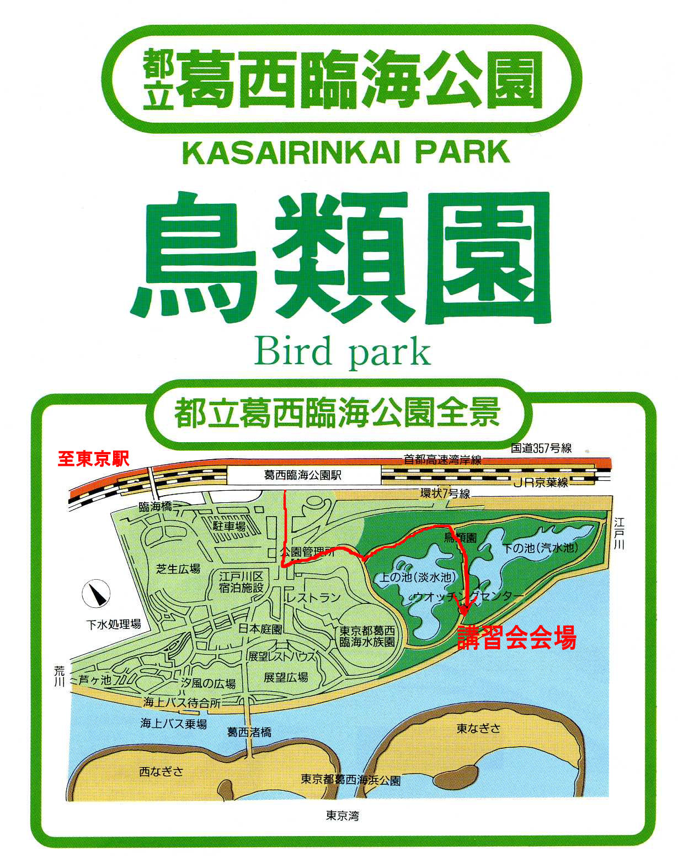

鳥類保護章講習会 申込書（２０１８年１２月１６日実施）

２０１８年 月 日

申込団名： 地区 第 団
隊長名 隊長携帯電話
No | フリガナ  氏 名 | 学年 | 級 | 電 話 | 携 帯 電 話 | 性 別
発信日 月 日
受信日 月 日

（注）記載された個人情報は、技能章講習会以外には使用しません。

お願い：お手数ですが各地区進歩委員長は、地区内の参加申し込みを取りまとめて１２月２日（日）
迄に開設責任者の「測量章講習会担当会 委員長 福田 正男」まで、以下のＥメールにてお送り
下さい。
E-mail : m_fukuda@amy.hi-ho.ne.jp

